4.2. Образование (учреждения, обеспеченность)

Управление образования Администрации города Когалыма

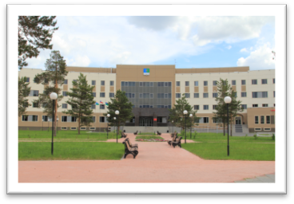Лаврентьева Александра Николаевна – начальник Управления образования Администрации города Когалыма.

адрес: 628481, Тюменская область, Ханты-Мансийский автономный округ - Югра, г. Когалым, ул. Дружбы народов, д. 7, телефон/факс: (34667) 9-35-11, е-mail: [uokogalym@kogalym.ru](mailto:uokogalym@kogalym.ru).

1. Система образования в городе Когалыме включает в себя образовательные организации, обеспечивающие право выбора доступных качественных образовательных услуг и удовлетворяет современные запросы потребителей с учетом их интересов и способностей.
2. В городе Когалыме функционируют 16 муниципальных автономных образовательных организаций. Среди них:

* 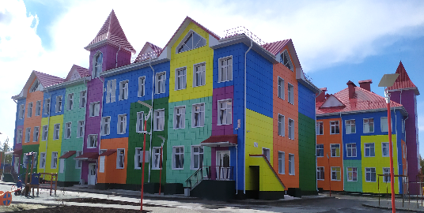7 дошкольных образовательных организаций, предоставляющих населению города Когалыма услуги дошкольного образования детей в возрасте от 1,5 до 8 лет.

Дошкольным образованием по состоянию на 31.12.2022 года охвачено 3701 ребенок – 74,2% от общего количества детей в возрасте от 1,5 до 7 лет включительно.

Потребность детей в возрасте от 1,5 до 7 лет в услугах дошкольного образования удовлетворена полностью. Количество мест в дошкольных образовательных организациях (фактическая мощность) – 4 356.

На 31.12.2022 частный детский сад ООО «Детский сад «Академия детства» посещают 103 воспитанника в возрасте от года до 7 лет.

7 общеобразовательных организаций, (одна из них с углубленным изучением отдельных предметов).

В общеобразовательных школах обучаются 8260 учащихся. Средняя наполняемость – 26,1 учеников в классе. Доля учащихся обучающихся во вторую смену составила **28,9%.**

* 2 муниципальные организации дополнительного образования.

В организациях дополнительного образования детей «Детская школа искусств» и «Дом детского творчества» обучаются 2179 человек, в частных учреждениях дополнительного образования 123 человек.

1. На территории города Когалыма также осуществляют образовательную деятельность:

* 1 частный детский сад ООО «Детский сад «Академия детства»;
* 1 частное образовательное учреждение дополнительного образования «Школа Английского»;
* 1 бюджетное учреждение профессионального образования «Когалымский профессиональный колледж»;
* 1 частное образовательное учреждение дополнительного профессионального образования «Учебный спортивно-технический центр».

Одной из главных задач образовательной организации является обеспечение комплексной безопасности и создание комфортных условий для осуществления образовательного процесса.

В образовательных организациях города Когалыма приняты меры, направленные на совершенствование системы безопасности, выполняются требования по антитеррористической безопасности, согласно постановлению Правительства Российской Федерации от 02.08.2019 №1006.

Во всех образовательных организациях обеспечена безопасность в соответствии с современными требованиями, выполняются требования по пожарной и антитеррористической безопасности.

Все образовательные организации города Когалыма оснащены:

- автоматической пожарной сигнализацией,

- системой оповещения и управления при эвакуации 3 типа с возможностью экстренного оповещения,

- программно-аппаратным комплексом «Стрелец-мониторинг»,

- аварийным освещением,

- противопожарным водоснабжением,

- первичными средствами пожаротушения,

- системами наружного и внутреннего видеонаблюдения,

- кнопкой экстренного вызова полиции,

- охранной сигнализацией,

- системами контроля и управления доступом,

- имеются металлодетекторы (стационарные и/или ручные),

- телефоны с автоматическим определителем номера,

- периметральное ограждение,

- осуществляется лицензированная охрана учреждений сотрудниками ЧОП «Безопасный квартал» и ЧОП «Югра-Безопасность». Во всех образовательных организациях обеспечен пропускной режим. Ответственными лицами осуществляется контроль за качеством оказания охранных услуг сотрудниками охранной организации.

Во всех образовательных организациях имеются Паспорта безопасности, доступности объекта, дорожной безопасности. Все Паспорта актуализируются на момент проверки готовности образовательной организации к новому учебному году.

В образовательных организациях выполнены работы по приведению в соответствие с санитарно-эпидемиологическими требованиями внутренних систем водоснабжения и водоотведения, повышению энергоэффективности зданий.

Во всех образовательных организациях проведены мероприятия по усилению пожарной безопасности.

В ряде образовательных организаций обновлено технологическое оборудование, мебель.

Все пищеблоки образовательных организаций обеспечены технологическим и холодильным оборудованием, набором помещений, соответствующих требованиям СанПиН. Ежегодно, 1 раз в полгода, проводятся плановые мониторинги деятельности образовательных организаций, в части организации качественного и безопасного питания детей, осуществляется постоянный контроль за соблюдением технологии приготовления блюд, поточности технологических процессов, санитарных норм и правил.

Соблюдается санитарно-гигиенический режим (соблюдение норм освещённости, воздушно-теплового режима, содержание и уборка здания, состояние столовой и буфета).

В целях осуществления мероприятий по информационной безопасности учащихся для исключения доступа к ресурсам сети Интернет, содержащим информацию, несовместимую с задачами образования и воспитания, в муниципальных образовательных организациях, реализующих общеобразовательные программы начального общего, основного общего и среднего общего образования, предусмотрены системы исключения доступа к Интернет-ресурсам, установлены средства контентной фильтрации.

Управление образования проводит мониторинг деятельности образовательных организаций по обеспечению комплексной безопасности детей, созданию безопасных и комфортных условий для обучающихся.

Доступность дошкольного образования

В силу специфики демографической ситуации в нашем городе (что является характерной чертой для всей территории Ханты-Мансийского автономного округа – Югры) проблема доступности дошкольного образования является одной из приоритетных задач для городской системы образования.

По состоянию на 31.12.2022 очередность («актуальный спрос») в дошкольные образовательные организации отсутствует, все дети, желающие посещать детские сады, охвачены дошкольным образованием (100%).

Укомплектованность групп в дошкольных образовательных организациях на 31.12.2022 составила 85%. Данный факт объясняется тем, что часть детей младшего дошкольного возраста, направления которым выданы в период учебного года (4 квартал 2022 года), не зачислены в детские сады по причине длительного прохождения медицинского осмотра; а также имеются свободные места в группах старшего дошкольного возраста (3 – 7 лет) в связи с выбытием воспитанников в общеобразовательные организации и отсутствием детей, желающих посещать дошкольные образовательные организации.

Одним из приоритетных направлений в сфере образования остается обеспечение гарантий равных прав на образование для лиц с ограниченными возможностями здоровья и детей-инвалидов.

Дошкольные образовательные организации на 31.12.2022 посещали 39 детей – инвалидов (2021 год – 27 детей-инвалидов, 2020 год – 28 детей-инвалидов, 2019 год – 26 детей-инвалидов). В процентном соотношении от общего количества детей данной категории, проживающих в городе (55 человек), этот показатель увеличился по сравнению с прошлым годом с 45% до 71% (2020 год – 56 человек, 2019 год – 50 человек, 2018 год – 76 человек).

Для детей с нарушениями речи в каждом детском саду работает логопункт.

Доступность общего образования

Общий контингент обучающихся общеобразовательных организаций в 2022 году увеличился на 101 человек и составил 8260 человек.

Доля учащихся, занимающихся во вторую смену составила 28,9% (2021 год – 30,8%).

Пропускная способность существующих зданий общеобразовательных организаций составляет 5948 мест.

В 2022-2023 учебном году только в одной общеобразовательной организации (МАОУ «Школа – сад № 10») учащиеся обучаются в одну (первую) смену, в остальных организациях обучение осуществляется в две смены.

Важной задачей является инфраструктурное обеспечение сферы образования за счет строительства новых современных школ: на 900 мест в 2021-2024 годы и на 1125 мест в 2025-2027 годы. В рамках национального проекта «Образование» в октябре 2021 года заключен контракт на строительство новой школы на 900 мест.

В общеобразовательных организациях города по новым федеральным государственным образовательным стандартам обучаются ученики 1-11 класс (100%), по обновленным федеральным государственным образовательным стандартам, утвержденным приказами Минпросвещения от 31.05.2021 №286 и №287, обучаются 1 (889 чел.) и 5 (798 чел.) классы с общим охватом 1687 чел., что составляет 20,4% от общего количества обучающихся.

Выбор формы получения образования осуществляется родителями (законными представителями) с учетом мнения детей.

На конец 2021-2022 учебного года по состоянию на 03.10.2022 с учетом результатов дополнительного (сентябрьского) периода государственной итоговой аттестации по образовательным программам основного общего и среднего общего образования:

- уровень общей успеваемости составил 99,21% (2021 г. – 99,1%), качественная успеваемость составляет 46,5% (в 2021 г. – 47,4%, в 2020 г. – 52,8%);

- по результатам 2021-2022 учебного года доля обучающихся, не освоивших образовательные программы начального общего, основного общего, среднего общего образования в полном объеме (оставленных на повторный год обучения, условно переведенных в следующий класс, получивших справку об обучении по завершению курса основного общего или среднего общего образования) составляет 0,8% (63 чел.) (в 2021 году – 0,9% (76 чел.)).

- 669 выпускников 9 классов (98,96%) из 676 чел. получили аттестат об основном общем образовании. Аттестат об основном общем образовании с отличием получили 39 чел. (5,77%) (в 2021 г. – 39 чел. (5,83%));

- 354 выпускника 11 классов (98,1%) из 361 чел. получили аттестат о среднем общем образовании (в 2021 г. – 98,8%, в 2020 г. -100%). Аттестат с отличием, медаль Российской Федерации «За особые успехи в учении» получили 30 выпускников (8,4%), из них медаль Ханты-Мансийского автономного округа «За особые успехи в обучении» получили 20 человек (5,6% от общего количества выпускников).

С целью создания условий, позволяющих обеспечить получение качественного общего образования школьниками независимо от их места жительства и состояния здоровья, в общеобразовательных организациях города осуществляется обучение детей-инвалидов, получающих образование на дому, с использованием дистанционных образовательных технологий.

Дополнительное образование

Дополнительные образовательные услуги для детей города Когалыма предоставляются во всех муниципальных образовательных организациях, в т.ч. в 7 дошкольных образовательных организациях, 7 общеобразовательных организациях, 2-х организациях дополнительного образования, а также в негосударственной организации дополнительного образования (ЧОУ ДО «Школа иностранных языков «Диалог»). Реализация дополнительных общеобразовательных программ осуществляется по всем шести направленностям: техническое, художественное, естественнонаучное, физкультурно-спортивное, туристско-краеведческое, социально-гуманитарное.

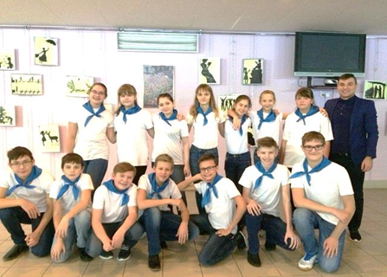В 2022 году в городе Когалыме доля детей в возрасте от 5 до 18 лет, охваченных дополнительным образованием по данным АИС ПДО и данным Минкультуры России, в общей численности данной категории детей и молодежи (12955 чел.) составляет 86,6 % *(*11217 чел.), (2021 г. – 81,8 % (10443 чел.), (2020 г. – 81,5 % (10180 чел.)).

В 2022 году в рамках федерального проекта «Современная школа» национального проекта «Образование» разработан и реализуется муниципальный проект – Создание детского технопарка «Кванториум» на базе МАОУ «Средняя школа № 5» (Школьный Кванториум)**.**

Школьный технопарк «Кванториум» является частью образовательной среды МАОУ «Средняя школа № 5» и включает в себя 5 лабораторий (квантумов):ХАЙТЕК,БИОКВАНТУМ, НАНОКВАНТУМ, РОБОКВАНТУМ, ГЕОАЭРОКВАНТУМ.

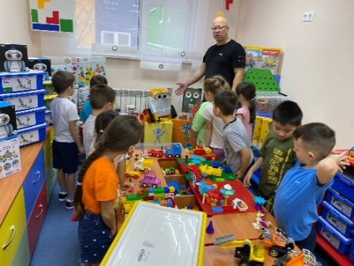В 2022 году реализовано два проекта в рамках инициативного бюджетирования:

- «Разработка и реализация программы дополнительного образования «Первые шаги в робототехнике» на базе МАДОУ «Березка». Финансовое обеспечение проекта составило 226 500,00 рублей.

- «Создание и функционирование детского технопарка «РобоМир» на базе МАДОУ «Буратино». Финансовое обеспечение проекта составило 2 041 611,93 рублей.

Проекты направлены на создание условий для развития и поддержки интереса современных дошкольников к конструированию, робототехнике и программированию.

В городе Когалыме внедрена система персонифицированного финансирования дополнительного образования (ПФДО). В 2022 году выдано 2800 сертификатов персонифицированного финансирования дополнительного образования, что составляет 25,0 % от общей численности детей, охваченных дополнительным образованием (в 2021 году выдано 1886 сертификатов).

Создан реестр поставщиков дополнительного образования. В него включены: МАУ ДО «ДДТ», БУ «Когалымский политехнический колледж», МАОУ «Средняя школа № 3», 9 индивидуальных предпринимателя. Всего в 2022 году в реестре 12 поставщиков.

Принцип доступности дополнительного образования реализуется и в отношении получения такого образования детьми-инвалидами, детьми с ограниченными возможностями здоровья и РАС.

В 2022 году в рамках муниципального задания в МАУ ДО «ДДТ» 21 ребенок данной категории осваивали 5 адаптированных дополнительных образовательных программ объединений «Мастерская чудес», «Инжененрикум», «Мягкая игрушка», «Волшебные краски» и «Бумажные фантазии» на индивидуальных занятиях.

Негосударственный сектор (предоставление социальных услуг)

Повышение роли сектора негосударственных некоммерческих организаций в предоставлении социальных услуг населению является одним из приоритетных направлений долгосрочной политики социальной поддержки населения города Когалыма.

Заинтересованность, мобильность, территориальная доступность и гибкость реагирования на возникающие проблемы определяют особую роль негосударственного сектора, успешно завоевывающего рынок социальных услуг.

В 2022 году родители (законные представители) получали услуги по дополнительному образованию развитию детей дошкольного и школьного возраста, предоставляемые индивидуальными предпринимателями в центрах, школах, клубах, студиях.

За отчетный период услугами индивидуальных предпринимателей охвачено 1272 ребенка города Когалыма. Из них: 627 - дети дошкольного возраста, 660 - обучающиеся общеобразовательных организаций.

Кадровый потенциал системы образования

По состоянию на 31.12.2022, в системе образования города работают 1009 педагогических работников, в т.ч. руководители и их заместители, осуществляющие образовательную деятельность, из них: 407 педагогов в дошкольных образовательных организациях; 544 педагога в общеобразовательных организациях; 58 человек – в организациях дополнительного образования.

В системе образования города Когалыма наблюдается нехватка педагогических кадров. Для решения этой проблемы реализуется комплекс мер поддержки педагогов, в том числе:

- возмещение расходов по найму (поднайму) жилого помещения специалистам, приглашенным для работы в муниципальные учреждения города Когалыма, в 2022 году 11 привлеченных педагогов воспользовались данной мерой поддержки;

- предоставление жилых помещений педагогическим работникам города Когалыма;

- заключение договоров целевого обучения по специальностям и направлениям подготовки «Образование и педагогические науки». В 2022 году обучение по целевым договорам по педагогическим специальностям начали 6 выпускников общеобразовательных организаций города Когалыма, всего обучаются по договорам целевого обучения 14 граждан;

- проведение мероприятий по повышению социального статуса учителя, акций, конкурсов, способствующих формированию его позитивного образа, позволяющих привлечь в систему образования молодых специалистов;

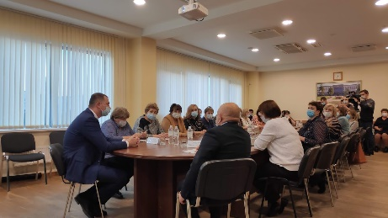- реализация профориентационных мероприятий с выпускниками общеобразовательных организаций в рамках соглашений о сотрудничестве с педагогическими ВУЗами, муниципального проекта «Будущий педагог Когалыма»; организация работы психолого-педагогического класса/группы профилирование обучения в котором осуществляется за счет включения в учебный план предметов психолого-педагогической и гуманитарной направленности.

Для сохранения и укрепления здоровья важным остается организация отдыха и оздоровления детей.

Организация отдыха, оздоровление и занятости детей в 2022 году осуществлялась в рамках муниципальной программы «Развитие образования в городе Когалыме».

В период оздоровительной кампании 2022 года отдохнули:

- в оздоровительных учреждениях за пределами города – 403 человека (ХМАО-Югра, Краснодарский край, Башкирия, Екатеринбург, Москва);

- в период осенних каникул в оздоровительных лагерях с дневным пребыванием детей на базе школ – 1150 человек;

- в период весенних каникул в оздоровительных лагерях с дневным пребыванием детей на базе школ –1050 человек;

- в период летних каникул на базе школ и муниципальных учреждений – 1075 человек;

На сегодняшний день общий охват детей в пришкольных лагерях составил 3275 человек.

Лагерь труда и отдыха МАУ «Молодежный комплексный центр «Феникс» открыт на базе МАОУ «Средняя школа № 8» (корпус 2). Охват составляет 40 человек.

В пешем походе по маршруту: г. Когалым – г. Златоуст – г. Челябинск – г. Когалым приняли участие 24 обучающихся туристического клуба «Легенда».

Результаты независимой оценки качества

В ноябре 2022 года в отношении образовательных организаций дополнительного образования города Когалыма проведена независимая оценка качества условий осуществления образовательной деятельности. Роль оператора по сбору и обобщению информации на основании государственного контракта в 2022 году выполняло Общество с ограниченной ответственностью «Малое инновационное предприятие «Интеллектуальные технологии» (г. Нижневартовск).

Независимая оценка качества условий осуществления образовательной деятельности как оценочная процедура проводилась по общим критериям в соответствии с Федеральным законом от 29.12.2012 №273-ФЗ «Об образовании в Российской Федерации».

Все муниципальные организации дополнительного образования прошли независимую оценку деятельности организации на «отлично».

Информация о результатах независимой оценки размещена на официальных сайтах образовательных организаций и официальном сайте для размещения информации о государственных и муниципальных учреждениях bus.gov.ru.